DBConnector操作手册

安装
直接拷贝运行无须安装

简介
DBConnector工具是一个轻量级数据库操作工具.
本软件的目的是：
集成多个数据库访问功能，使查看数据，修改数据等一般操作更简单；
简化数据查看，如隔行换色、点击列头排序、根据列名或字段内容调整宽度等；
提供基于数据的便捷功能如数据的导出，数据脚本的执行等等

软件提供的便捷功能介绍:
支持多样化的导出功能。可支持的格式包括：txt,sql初始化脚本，excel
txt格式
内容为二维排列整齐的数据
sql格式
生成表创建脚本；导出insert脚本，可实现自动导入导出oracle数据blob字段数据
excel格式
导出的excel可再根据自带ExcelToSql工具转换为sql
支持特有数据库命令。输入DBConnector help并执行可获得帮助
支持从命令行启动。可编写批处理配合实现批量执行脚本的功能。参照命令行配置和example.bat

自带小工具：
ExcelToSql：可将特定格式excel转成sql脚本.查看目录下的example.xls
FindInExcel：在特定目录下的所有excel文件中查找内容

操作

主界面操作
主界面：
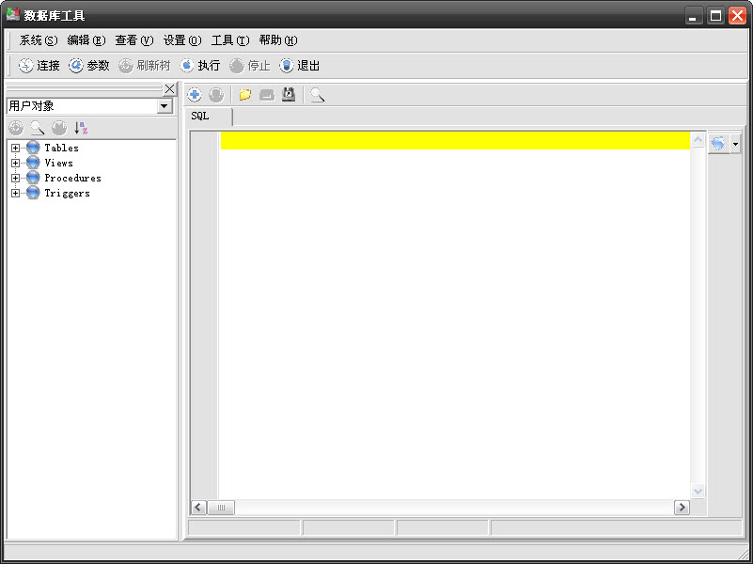

操作区域说明：
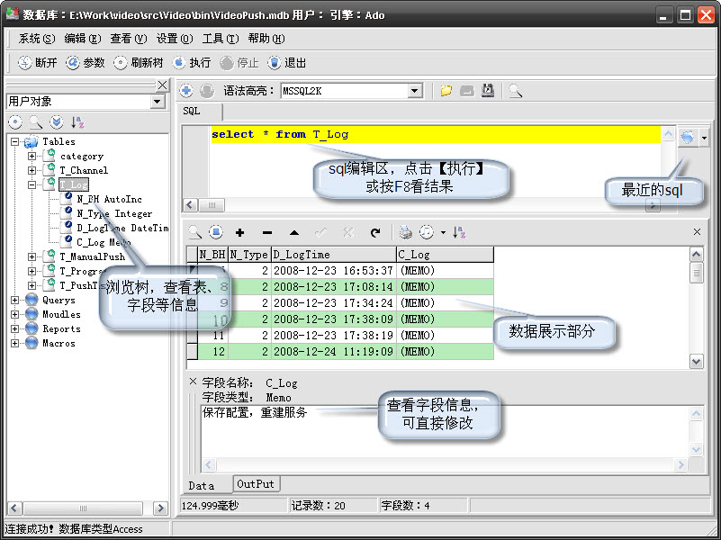

功能介绍：

连接数据库
在配置好数据库参数的前提下,点击工具栏”连接”即连接到指定数据库。标题栏显示已连接的数据库和使用的用户名

浏览对象
包括Tables Views Procedures Triggers，即表，视图，存储过程，触发器。
右键点击各表出现菜单，提供查找表、编辑表数据、导出创建sql（不完善）功能

执行sql
在sql编辑器输入sql，点击工具栏的执行
编辑器可实现多页，点击编辑器上的小工具栏的增加页可以添加新页

每一条sql以；结尾，也可手动选中执行
以@开头的语句会被认为是脚本

查看日志
编辑器下部的Output页即时显示日志

字段详细信息
在显示结果集的DBGrid上点击右键，选择字段详细信息。可显示字段名称，字段类型，字段内容。

执行脚本
菜单『编辑』－>『执行脚本』，选择脚本文件（可多选），确定后直接执行脚本。
或直接在编辑窗口输入“@脚本文件”即可执行，执行多个脚本时每个脚本的语句以分号结尾，如：
@C:\1.sql；
@C:\2.sql；

编辑器使用
有新增页，删除页，改变语法高亮类型，在编辑器打开文本，保存文本，查询等功能

数据库参数界面操作
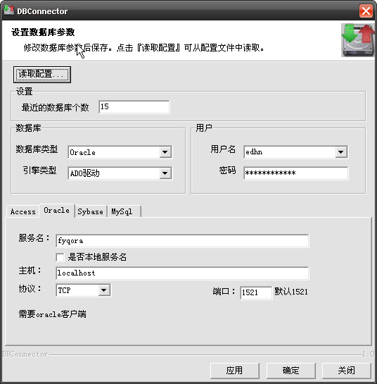

界面划分区域包括：
设置区域、数据库类型及引擎，用户账号和密码，数据库配置。

读取配置
目前可设置最多保留的最近使用数据库个数。点击【读取配置】可将配置读取到界面，如图
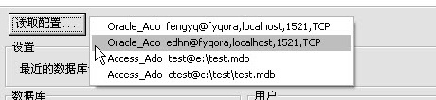

数据库类型及引擎
数据库类型可在此选择，也可通过切换下面数据库配置的标签
数据库引擎包括 ado bde dbexpress 用于了解数据库引擎的用户去切换，也可用于验证当前机器的引擎是否正确。

用户账号和密码
填写访问数据库的用户信息

数据库配置
根据不同数据库使用不同的标签的配置界面。如图中的oracle数据库配置，需要指定服务名，可指定是否为本地服务名，如果非本地则序号指定服务器地址，协议和端口号一般是默认的。

数据导入导出
支持多样化的导出功能。可支持的格式包括：txt,sql初始化脚本，excel

txt格式
内容为二维排列整齐的数据

sql格式
生成表创建脚本；导出insert脚本，可实现自动导入导出oracle数据blob字段数据

excel格式
导出的excel可再根据自带ExcelToSql工具转换为sql

数据库命令
DBConnector命令，以DBConnector+空格开头，不区分大小写 如：dbconnector help
命令 | 说明
Help | 命令帮助
ShowSettings | 显示所有当前设置
SetDefault | 重置所有设置为默认
MaxRecords | 设置最大记录数。默认500
Conn | 连接数据库
Exit | 断开连接
Var | 定义变量
Sql | 专用sql。支持blob更新
Export | 导出数据
注：所有命令可以被包含在单行注释中，如在单行注释中命令后不跟分号也会认为是一行语句，不会和后面内容连起来解析

Conn命令说明
连接数据库 格式为 [数据库类型] user/pass@数据库名
因数据库参数通常可指定的内容较多，所以使用逗号分隔多个参数，如
access数据库，如有工作组文件则在MdbFile后加逗号再加工作组文件名；
oracle数据库不使用本地tns的情况需要指定ip端口协议等都通过逗号拼接跟随；
sybase和mysql数据库目前软件支持的不太完善，依靠ODBC配置的服务名连接，在连接时除指定ServerName还可指定DataBaseName。
命令使用格式：
DBConnector conn access user/pass@MdbFile[,MdwFile]
DBConnector conn oracle user/pass@ TNSName|(SID[,IP,Port,Protocol])
DBConnector conn sybase user/pass@ODBCServerName[,DatabaseName]
DBConnector conn mysql user/pass@ODBCServerName[,DatabaseName]

Var命令说明
注意分号是每条语句的分隔符，不会被认为是变量值。
- 定义变量 格式为varname=varvalue，举例：
DBConnector Var var1=123;
- 在sql中使用的时候要前后加上$符号，即 $varname$，举例：
select * from table1 where field1=$var1$;
- 在命令中也可以使用变量，举例：
已定义了testvar=123;
DBConnector Var $testvar$=table1; --则新变量123值为table1
执行sql命令：
dbconnector sql select * from $123$ --即为查询table1
- 当var命令后无内容时可查看程序目前所记忆的变量。举例：
DBConnector Var var1=

Sql命令说明
专用sql。因为命令可包含在注释中，所以可在执行器非DBConnector时保持兼容性。
支持更新blob字段。格式为
:blob + 一个json串
举例：
--dbconnector sql :blob {sql:select * from testBlob where N_BH=1,field1:{name:B_File,path:blob\B_File_1}}
json串中，sql用于指定如何找到一条唯一记录，field1…fieldn可写多个字段，每个是一个json串，其中的name为字段名，path为文件路径，可写相对于脚本位置的路径，或相对于DBConnector主程序的路径，或绝对路径。

Export命令说明
导出命令的格式为：
Export -table 表名 -type 导出类型 -out 导出文件名
参数说明：
-table 写要导出的表名称
-type 导出类型，包括txt,sql,xls，不区分大小写
-out 导出的文件名，可写相对主程序所在目录的相对路径
举例：
--dbconnector export -table T_Table1 -type xls -out Table1.xls
--dbconnector export -table T_Table1 -type txt -out Table1.txt
--dbconnector export -table T_Table1 -type sql -out Table1.sql

其他命令举例
DBConnector Help
DBConnector ShowSettings
DBConnector SetDefault
DBConnector Maxrecords [数字]
在编辑器中直接输入上述命令，点击执行，在Output页查看结果

从命令行执行程序
DBConnector可从命令行运行，不显示程序界面而直接执行sql或脚本。此功能可用于批处理中，一次导入多个脚本。

命令格式：
DBConnector 数据库类型 用户名/密码@数据库名 @脚本名
该命令连接数据库部分和Conn命令一致，区别是可以执行脚本，脚本名可写相对主程序的相对路径。

支持命令举例：
DBConnector access user/pwd@C:\mdb_file,C:\mdw_file @createscript.sql
DBConnector access user/pwd@C:\db.mdb @insertscript.sql

DBConnector oracle user/pwd@tnsname @C:\createscript.sql
DBConnector oracle user/pwd@sid,192.168.1.1,1521,tcp @insertscript

DBConnector sybase user/pwd@server @C:\createscript.sql
DBConnector sybase user/pwd@server,db1 @C:\insertscript.sql

DBConnector mysql user/pwd@server @C:\createscript.sql
DBConnector mysql user/pwd@server,db1 @C:\insertscript.sql

自带工具

ExcelToSql
本工具可将Excel文件内容转化为Sql脚本语句。
要求：
Excel第一行要标明字段名称和类型，形式为（字段名称:类型,精度），类型列举
如下：
字符串型：string,10 日期型：date 数字型：integer,3
浮点型 ：float,10,4 大文本：text 大对象：blob
如果不需要生成建表脚本，则类型后的精度信息不用写
执行后请在程序同级目录查看结果文件

FindInExcel
在特定目录下的所有excel文件中查找内容

应用技巧

从命令行运行程序并完成导出
这项技巧可简化导出操作，并可为其他程序完成导出功能提供支持。
- 制作bat文件，内容如下
dbconnector access user/pass@"c:\test.mdb","c:\test.mdw" @RunScript.sql
说明：此步骤连接指定数据库并执行指定脚本
- 在脚本RunScript.sql中编写导出语句
--dbconnector var userid=:query select Top 1 C_ID from T_Person
--dbconnector export -table T_Dept -type xls -out $userid$_Dept.xls
说明：这两步骤完成查找一个用户id，并将用户id作为导出文件名的一部分执行导出
- 执行bat文件，在指定目录找导出文件，第2步骤中文件未写路径，会生成在DBConnector同级目录中

附录

1 DBNames.xml配置说明
DBConnector对最近连接成功的配置会进行记录，
<db>
<dbtype>数据库类型字符串</dbtype>
<dbenginetype>数据库引擎</dbenginetype>
<dbshownname>自定义别名</dbshownname>
<datasource>(对于access数据库)数据库文件路径,工作组文件路径(默认无)</datasource>
<datasource>(对于oracle数据库)服务名,主机ip,端口(默认1521),协议(默认tcp)</datasource>
<username>用户名</username>
<password>密码</password>
</db>
例如
<db>
<dbtype>oracle</dbtype>
<dbenginetype>ado</dbenginetype>
<dbshownname>本机Oracle</dbshownname>
<datasource>fengyq,172.16.16.115</datasource>
<username>fyq,taxuser,veruser</username>
<password>oracle</password>
</db>

